
Obec Pertoltice Držitel ocenění za práci s mládeží v krajském kole
Dolní Pertoltice 59 soutěže „ Vesnice roku 2008“
+420 724 162 170
ou_pertoltice@volny.cz Držitel ocenění za podobu webových stránek
www.obecpertoltice.cz obce v krajském kole soutěže „Zlatý erb 2007“-
cena veřejnosti


Obecní úřad a sbor pro občanské záležitosti přeje všem našim občanům, kteří v měsíci červenci slaví třeba svá prvá či případně již několikátá a co víc, třeba již v desetiletích vzpomínaná a slavená výročí svého narození mnoho štěstí, zdraví a perfektní pohody. Přejeme jmenovitě oslavenkyním a oslavencům:

Richtrová Jana 64 let, Řeháčková Milada 64 let, Novotný Vladimír 61let, Hofman Bedřich 55let, Šantroch Vladimír 51 let, Podmanický Viktor 49 let, Tajbner Slavomír 46 let, Bošinová Vladimíra 40 let, Valášek Radek 40 let, Votrubcová Martina 37let, Madzia Michal 32let, Šímová Lucie 28 let, Šnobl Martin 22let, Mlejnková Jana 20 let, Rysiowská Renata 16 let, Bryknerová Alžběta 11let, Krištofiak Marek 11 let, Prousková Pavla 10 let, Votrubec Dominik 10 let a Severýnová Denisa 4 roky.
Žádáme všechny, kteří si nepřejí zveřejňovat údaje o jejich výročí narození v této kolonce, aby dali vědět tuto skutečnost pracovníkům obecního úřadu. Pokud tak neučiníte, bude situace vyhodnocena jako udělení souhlasu s uveřejněním osobních údajů. Děkujeme.

SLOUPEK STAROSTY
Řešit pohledávky je obecnímu úřadu uloženo zcela nepochybně nejenom zákonem.
Pevně věřím, že se stav kolem pohledávek a jejich opravdu problematického vymáhání, nelíbí většině řádně platících občanů a majitelů rekreačních objektů. Zrovna tak, jako mně osobně. Rád bych poděkoval všem, kteří si plní své závazky vůči obci řádně. Velice se tímto obecnímu úřadu usnadňuje práci. Též nám to umožňuje, abychom se snažili o řádný chod obce. Těm, kteří postupují opačně, k jejich rozhodnutí „blahopřeji“. Za nehoráznost považuji postup těch dlužníků, kteří si plní hlavně vše vně obce. A to pod vlivem domněnky, že obecní úřad nebude postupovat tak, jako třeba postupují banky nebo jiné společnosti nabízející různé typy úvěrů a finančních výpomocí. Nebo hitem je třeba pořízení novější auta, různého vybavení nebo materiálu na opravy příbytků, místo toho, aby se spláceli dluhy. Vytvořené splátkové kalendáře na dlužné částky se až na dvě výjimky ze strany dlužníků neplní. Dokonce často s výsměchem. Postup obecního úřadu bude však stále stejný. V některých opakovaných případech snad i tvrdší.Budeme se snažit o to, aby řádně plnící občané nebyli v důsledku diskriminováni těmi, kteří si řádně neplní.V těchto dnech ( v době vydání měsíčníku), jejich pohledávky vůči obci byly odeslány ke zpracování návrhu na provedení exekuce.
Viktor Podmanický starosta obce

Vážení spoluobčané,
stejně jako v minulých letech vám přinášíme zkrácenou "Výroční zprávu Obce Pertoltice". Tentokrát je jejím obsahem ohlédnutí za rokem 2009.
Troufám si říci, že rok 2009 byl pro nás všechny docela úspěšným. Máme za sebou několik vydařených akcí a návštěv, upevnili jsme vztahy s našimi partnery, podepsali nové dohody. Pravidelně jsme vás o všem dění v obci a jejím blízkém okolí informovali. A to jak prostřednictvím obecních webových stránek, tak na stránkách vydání měsíčníku „Drbna 2009“. Do roku 2009 jsme vstoupili již o něco pevnějším krokem. Vedení obce chce rovněž i nadále svěřené finanční prostředky smysluplně investovat i jinak účelně vynakládat. Naším každoročním předsevzetím je, aby výdaje nepřesáhly reálné možnosti našich příjmů. Za minulý rok se můžeme pochlubit více než vyrovnaným hospodařením. Ač se velkou měrou finančně podílíme na mnohých projektech, či je financujeme sami, drželi jsme se stále v plusových číslech ve vztahu k ročnímu hospodaření. I díky úspěšnému vyjednávání na Krajském úřadě v Liberci, jsme pracovali i s prostředky dotačních titulů určených na investice. Letos na tomto úřadě zamítají jednu žádost za druhou. Obec často v minulých letech hospodařila s pravidelně se ztrátou. Tedy další materiály Vám osvětlí, zda se hospodaření obce zlepšilo. A pro Vás přineslo „ vyšší užitnou hodnotu“. Do investic přitom vloni směřovalo něco přes milion korun, z toho téměř celou částku spolkla akce s vazbou na opravy obecního majetku obce. S financováním projektů pomáhalo zejména Ministerstvo pro místní rozvoj. Stejně jako v jiných letech. Podařilo se nám dokončit vše, co jsme započali.
Během roku jsme se snažili nejen zlepšit podmínky pro život našich občanů, ale také různými akcemi v nich probudit pocit sounáležitosti s domovským regionem. S místem, kde člověk žije i se svou rodinou. Takový malý patriotismus. O tom, jak vámi v roce 2006 zvolené zastupitelstvo a vedení obce pracuje, nevypovídá pouze tato výroční zpráva. Ověřujete též sami v rámci kontroly každodenního stavu vašich záležitostí. I zde bylo provedeno mnoho změn. A já doufám, že k lepšímu pro nás všechny. Snad se vám nyní – po nápravě stavu, dostává opět od pracovníků obecního úřadu adekvátního chování vůči vám – klientům. Snad nyní odcházíte s pocitem, že jsme tu pro vás. Věřím, že také rok 2010 bude rokem úspěšným. Rádi bychom pokračovali v započatých tradicích a navázali na to dobré z dob minulých. Též bychom rádi uspokojili v rámci naší obce, co možná nejvíce požadavků občanů na spokojený život. Pomozte nám v tomto i vy sami!!
Viktor Podmanický starosta obce

Tabulka č. 4
Poř | Typ závazku-přejatých | Částka 2006 | Částka 2007 | Částka 2008 | Částka 2009
1. | Odstupné starostovi | 203.000,00 | 0,00 | 0,00 | 0,00
2. | Dluh- p. Mlejnek | 80.000,00 | 0,00 | 0,00 | 0,00
3. | Půjčka od fyz.osob. | 750.000,00 | 750.000,00 | 750.000,00 | 630.000,00
4. | Doúčtování ÚPD | 52.657,00 | 0,00 | 0,00 | 0,00
5. | Běžné faktury | 764.645,00 | 0,00 | 0,00 | 0,00
6. | Vyčerpaný účet dotace | 117.997,00 | 0,00 | 0,00 | 0,00
7. | Vyčerpaný úvěr běž.sp. | 80.000,00 | 0,00 | 0,00 | 0,00
8. | Technický dozor č.p.193 | 118.000,00 | 0,00 | 0,00 | 0,00
9.a | Úvěr na stavbu č.p.193 | 3 050 000,00 | 3 050 000,00 | 2 954 071,04 | 2 862 770,00
9.b | Úroky a popl. za úvěr | 2 741 000,00 | 2 164 819,30 | 2 164 819,30 | 2 164 819,30
10. | Splátka FRB MMR | 232.386,00 | 192 812,19 | 160 070,50 | 126 335,40
11. | Vlastní podíl č.p. 193 | 700.000,00 | 0,00 | 0,00 | 0,00
12. | Dluh práce pro obec | 65.000,00 | 0,00 | 0,00 | 0,00
13. | Jiné- úroky z úvěru | 0,00 | 0,00 | 0,00 | 0,00
14. | Běžný úvěr spotřeba | 107 800,00 | 0,00 | 0,00 | 0,00
 | CELKEM | -8 959.685,00 | -6157631,49 | -6028960,84 | -5783925,40

Tabulka č. 3

Poř | Typ účtu a bankovní ústav | Stav na účtu ke dni rozvahy
Poř | Typ účtu a bankovní ústav | 31.12.2006 31.12.2007 31.12.2008 2 009
1. | Běžný účet KB | 78 467,00 | 54 155,84 | 457 729,69 | 217 181,94
2. | Dotační účet KB | 2 000,00 | 0,00 | 0,00 | 0,00
3. | Podúčet kontokorent KB |  | 0,00 | 0,00 | 0,00
4. | Účet zdroje SFRB | 33 756,79 | 52 480,50 | 69 688,18 | 18 552,18
5. | Účet KB - kauce nájmů | 0,00 | 0,00 | 116 279,89 | 163 726,82
6. | Běžný účet ČS | -73 049,81 | - 22 104,56 | 7 083,85 | 17 496,61
7. | Podúčet obce ČS | 0,00 | 43 059,36 | 208 610,36 | 60 342,36
8. | Union Bank -dotační | 0,00 | 0,00 | 0,00 | 0,00
9. | Pokladna - hotovost |  | 0,00 | 0,00 | 0,00
C E L K E M |  | 41 173,19 | 127 591,14 | 859 391,97 | 477 300,53

OTÁZKY a ODPOVĚDI
1.) Jak se řeší neoprávněný odběr vody ze zdroje na hřbitově.
Pokud existují obavy z toho, že narostou náklady na provozování pohřebiště nejsou oprávněné. O odběru pro jiné potřeby, než jsou ty, sloužící k obsluze hřbitova, obecní úřad ví. Tedy o těch, které povolil.Tyto směřují k zachování úprav na přístupu ke hřbitovu. Váží se k okolí vchodu a podél hřbitovní zdi. Vodu ze zdroje na hřbitově,potřebnou k těmto činnostem odebírá na základě souhlasu, pouze správce objektu bytového domu. Jedině on má svolení starosty. Pokud vodu odebírá i jiná osoba, bude se řešit. Zcela jistě není povoleno odebírat vodu na soukromé účely k zalévání zahrádky a provedené výsadby stromků, jak jsou signály, že se děje ze strany jednoho z nájemníků v budově školy. K udržení úprav kolem hřbitova byla vyslovena podpora ze strany starosty, neboť se jedná o práce, které zušlechťují tyto prostory a jsou prováděny zadarmo. Tedy alespoň materiální pomoc při tomto snažení. Ke stejnému účelu slouží i sudy, do kterých ústí plechování -okapy na budově bývalé školy. Za situace, kdy nestačí tyto zásoby, je používána voda z předmětného zdroje na hřbitově. Stejně tak jsem se snažil vyřešit i situaci, kdy paní A.Severýnová tahala na zalévání výsadby na autobusové zastávce vodu v konvích z domova. Pracovník VPP - pan J.Penčo, dostal za úkol tento prostor zalévat. A to pomocí zdroje, který je nedaleko. Tyto práce by měl provádět průběžně. Podle aktuální situace a potřeby. Pokud obecní úřad má možnost alespoň materiálně pomoci, bude tak činit. Již jen z důvodu, že si každé práce pro obec, kterou občan provádí bezúplatně, velice váží.

Nové přírůstky
V měsíci červnu jsme mezi občany Pertoltic přivítali Lea Miroslava Stříbrného a Aleše Čepelíka. Slavnostní ceremoniál opět doprovodili mladí hasiči svým kulturním vystoupením.
Blahopřání
Jedna dívka řekla nedaleko stojícímu chlapci: Muž, kterého já si vezmu za manžela, musí být odvážný jako lev, ale nesmí být arogantní; musí být krásný jako Apollo, ale ne domýšlivý, musí být moudrý jako král Šalomoun, ale poddajný jako beránek; musí to být muž, který je něžný a milý ke každé ženě, ale bude mít rád pouze mne.
A chlapec jí odpověděl: Jaké štěstí, že jsme se potkali!! Milá Olgo a Jiří, přejeme vám mnoho krásných společných let.
Výlet s obecním úřadem

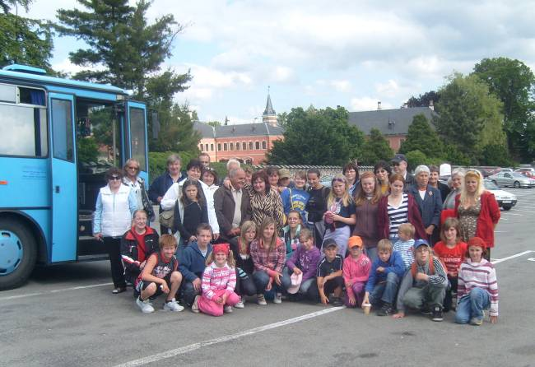
Devatenáctý červen byl výletní. Jak už jsme v minulých Drbnách avizovali, obec zorganizovala zájezd do Bozkovských jeskyní a na zámek Sychrov. Přihlásilo se padesát účastníků. Některé však na poslední chvíli skolila nemoc a někteří se zalekli lákavé příležitosti. Na konec se v autobuse pohodlně rozvalovalo 43 lidí. Vyrazili jsme v devět hodin a před jedenáctou už modrý autobus parkoval v Bozkově. Zbývalo seběhnout kopeček k jeskyním. Ani jsme nemuseli dlouho čekat a první část výpravy vešla mezi krápníky. V chodbách bylo příjemných 7ºC. Krápníková výzdoba probouzela naši fantazii. Tu jsme mohli vidět slona, myš a tu třeba lekníny. Zlatým hřebem bylo nádherné modré podzemní jezero. Po kratičké individuální procházce Bozkovem jsme pokračovali na Sychrov. Tady nás krom prohlídky nádherných interiérů zámku překvapila také přehlídka starých automobilových veteránů, co zde soutěžili v jízdách zručnosti. Příjemná procházka zámeckým parkem završila krásný výletní den. Cestou domů se v autobuse hrála tichá pošta a všichni si pochvalovali pěkné počasí. Výlet se vydařil a mnozí už vymýšleli, kam bychom příště mohli vyrazit. Doufejme, že obec bude i nadále pokračovat v započaté tradici společných výletů.

Soutěž „O zlatou povodnoňovou lopatu“ a jiné soutěže

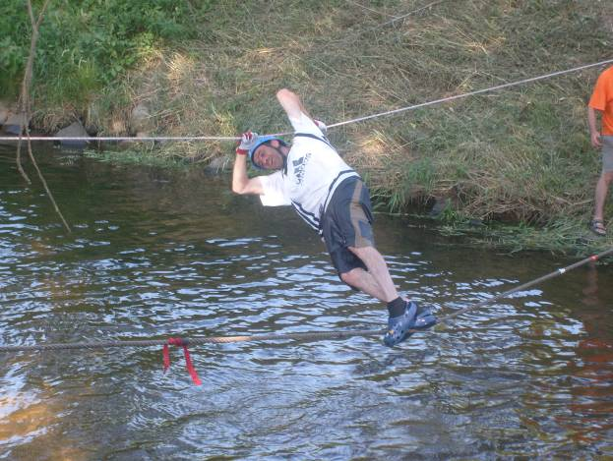
První sobotu v červenci vyrazili naši hasiči do Předlánec na cvičiště u řeky. SDH Višňová zde pořádala druhý ročních soutěže ve stavění povodňové hráze. Naším úkolem bylo obhájit prvenství z prvního ročníku. Šance byly nemalé. Při nedávných povodních ve Višňové jsme pilně trénovali. Při samotné soutěži se nám opravdu krásně dařilo organizovaně a rychle plnit pytle s pískem, následovalo stříkání historickou koňskou stříkačkou na cíl a pak ještě zbývalo všechny pytle zase vysypat a složit na hromádku. Právě při závěrečném vysypávání jsme nejspíš ztratili těch několik vteřinek, co nás připravilo o prvenství. Vyhráli hasiči z Předlánec. Ti mají s likvidací povodňových hrází jistě bohatou zkušenost. Zábava v Předáncích však soutěží o povodňovou lopatu neskončila. Každý se mohl ještě svézt vyprošťovacím pásovým vozidlem z HZS Liberec a následovala soutěž v přechodu řeky po laně. Z našeho družstva se odvážil tuto disciplínu absolvovat Radek Valášek a Jindřich Mlejnek. Radek na laně předvedl velmi zdařilé kreace a vybojoval 11 místo. Jindrovi pokus nebyl uznán a skončil tedy v poli poražených.
Ten samý den ve večerních hodinách reprezentovali naši hasiči obec ještě na jedné soutěži a to při „Nočním útoku“ v Novém Městě pod Smrkem. V silné konkurenci sedmnácti mužských družstev, jsme obsadili 12. místo.
Soutěžili jsme i na oslavách založení SDH Habartice. Naše ženy tady v tajné disciplíně skončily na třetím místě. Musely chodit na chůdách, stříkat džberovkou na lahve nebo nosit zraněného na nosítkách. Na oslavách jsme také vystavovali naší historickou stříkačku a i nejnovější kousek techniky – stříkačku Tohatsu.

Zásahová jednotka obce Pertoltice

V červnu se naše jednotka účastnila hasičského cvičení ve vojenském prostoru v Hajništi. Nacvičovali jsme zde spolu s dalšími sedmi jednotkami dálkovou dopravu vody ze stroje do stroje. Vyzkoušeli jsme si specifika nového stroje Tohatsu a procvičili komunikaci vysílačkami.
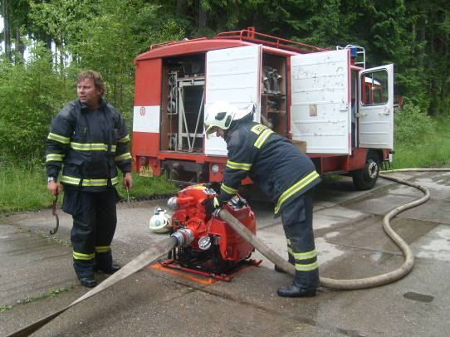
Tento měsíc musela naše jednotka vyjíždět také ke skutečnému požáru. V neděli ráno dne 20. června povolalo operační středisko naši cisternu do Heřmanic k požáru rodinného domu. V době příjezdu prvních jednotek už ze střechy domu šlehaly plameny. Hasiči zjistili, že požár vznikl v obyvatelném podkroví a uvnitř se nikdo nenachází. Bylo tu spousta cisteren z celého okolí a všechny uvízly jedna za druhou na úzké příjezdové cestě, po které pak musely stovky metrů couvat, než se mohly otočit a odjet. Při požáru byli zraněni dva dobrovolní hasiči z jednotky města Frýdlant, kteří utrpěli opařeniny. Oba byli odvezeni k ošetření do nemocnice ve Frýdlantě. Jednou z verzí vzniku požáru je úmyslné zapálení objektu jedním z uživatelů domu.

Blahopřání
Jedna dívka řekla nedaleko stojícímu chlapci: Muž, kterého já si vezmu za manžela, musí být odvážný jako lev, ale nesmí být arogantní; musí být krásný jako Apollo, ale ne domýšlivý, musí být moudrý jako král Šalomoun, ale poddajný jako beránek; musí to být muž, který je něžný a milý ke každé ženě, ale bude mít rád pouze mne.
A chlapec jí odpověděl: Jaké štěstí, že jsme se potkali!! Milá Olgo a Jiří, přejeme vám mnoho krásných společných let.

Příběh se šťastným koncem
Příběh první
Alespoň prozatím!V Dolních Pertolticích je třeba si dávat pozor na volně pobíhajícího psa, neboť jeho majitel opakovaně, i přes řešení na oddělení přestupků, situaci neřeší. K napadení došlo již v několika případech a nebezpečí tak hrozí všem cyklistům, bruslařům i chodcům. A to na komunikaci, která vede od restaurace směrem na Předlánce. Dbejte prosím tedy zvýšené opatrnosti, protože všechna ostatní řešení již selhala. Vzhledem k tomu, že nedošlo k vážnější újmě na zdraví -zatím, ale „jen“ k materiálním škodám a k leknutí, je přiřazen odpovídající titulek v záhlaví.
Příběh druhý
Obdobně se dá titulek vztáhnout i na případ „zodpovědného“ chovatele fenky, který vyšší počet narozených štěňat vyřešil způsobem odpovídajícímu jeho světonázoru a inteligenci.Trochu poodjel od své nemovitosti a tři štěňátka pohodil před domem někoho jiného. Tento naštěstí pro zvířata nebyl lhostejný k situaci. Snažil se je na své náklady a ke své škodě předat do útulku v Krásném Lese. Potud asi dnes běžně probíhající situace, kdy je jeden nezodpovědný vyřešil ke spokojenosti vlastní.Pravda chovatel vyřešil. Ale na úkor všech ostatních občanů. Tento jeho úlet ve finále stál všechny občany Pertoltic přes 7 000,-Kč. A to za odchyt, odvoz a umístění v útulku. Letos, na tomuto podobné úkony, již z obecního rozpočtu padlo téměř 11 000,-Kč. Jedná se o takřka shodnou částku, za kterou se dal pořídit výlet pro naše spoluobčany. A to ještě není konec roku.

ZPRÁVA O ČINNOSTI OBECNÍCH ORGÁNŮ za měsíc červen 2009 (vp)
- příprava zasedání zastupitelstva, příprava jednání výborů zastupitelstva – příprava jednání o podaných dotacích, příprava podkladů pro řešení pohledávek vůči obci – příprava prodeje obecního majetku – správní řízení drobné stavby – aktualizace webových stránek- součinnost při přestupkových řízeních – jednání o tvorbě územního plánu – smlouvy na věcné břemeno – dokončení smluvních ujednání na pronájem pozemkových parcel –školení datové schránky a evidence obyvatel - reklamační závady na č.p.193 –nákup nové techniky pro pracovníky VPP ( motorová sekačka a křovinořez) – pohledávky poplatků za odpady – jednání valné hromady FVS, - vyúčtování dotací za rok 2009, - příprava žádostí na dotace pro rok 2010 a 2011( územní plán), vyřizování došlých žádostí a vydání povolení.

UPOZORNĚNÍ (vp)
V průběhu měsíce července a na počátku měsíce srpna bude starosta i pracovnice obecního úřadu čerpat dovolenou. Po tuto dobu bude chod úřadu omezen. Z výše uvedeného důvodu pro Vás bude poskytovat jen nezbytnou službu. V nepřítomnosti bude zastupovat starostu – místostarostka paní O. Čepelíková DiS. V případě nutnosti – při důvodném podezření na průběh s nebezpečím prodlení, kontaktujte na telefonním čísle 724 148 956.

Informace z procesu Komunitní plánování obcí Frýdlantska
Odborná koordinátorka pro členy pracovní skupiny a hosty shrnula aktivity, které proběhly během první poloviny roku 2010 v komunitním plánování. Tato pracovní skupina se naposledy sešla na začátku prosince 2009. Od prosince 2009 do února 2010 byl dokončován dokument Komunitní plán obcí Frýdlantska (Doplněná verze, únor 2010). V březnu zpracovatelé odevzdali finální podobu dokumentu. Od ledna 2010 se sešla Územní řídicí skupina (ÚŘS) celkem třikrát. Na jednání ÚŘS i setkání DSO Mikroregion Frýdlantsko bylo několikrát zdůrazněno, že je potřeba dokument schválit zastupitelstvy obcí, aby byla zajištěna legitimita procesu v území. Do 31. 5. 2010 schválilo dokument devět ZM a ZO. Během března a dubna 2010 odborná koordinátorka navštívila představitele sedmi obcí, které nejsou do plánování zapojeny. Starostům byl představen projekt IP 2, jehož prostřednictvím koordinátorka působí v území. OK předala informace o Komunitním plánu obcí Frýdlantska (KPF), o činnosti pracovních skupin a řídicí skupiny.
Během února OK vytvořila dva základní dokumenty plánování rozvoje sociálních služeb v území a to Struktura a organizace procesu komunitního plánování obcí Frýdlantska pro roky 2010 – 2011 a Jednací řád Územní řídicí skupiny a Odborných pracovních skupin komunitního plánování obcí Frýdlantska. Dokumenty byly projednány a schváleny řídicí skupinou dne 11. 3. 2010.
Od února se řídicí skupina zabývá akčním plánem na rok 2010. V březnu 2010 se začíná pracovat na naplňování opatření Op2-2 Katalog sociálních služeb. Výsledkem úsilí je vydání skládačky Přehled sociálních služeb na Frýdlantsku. Podobu a obsah vytvořily OK, Mgr. Žáková a Mgr. Švejdová. Tisk byl hrazen z projektu IP 2, jehož nositelem je Liberecký kraj. Skládačka byla distribuována v polovině května do obcí, které jsou zapojeny do procesu plánování a všem poskytovatelům sociálních služeb na území Frýdlantska. Spolu s touto skládačkou vznikl leták upozorňující na Komunitní plánování obcí Frýdlantska, na jeho vytvoření se podílela Mgr. Švejdová a JUDr. Dušek. Pomocí skládačky a letáku byl proces KPF prezentován na Veletrhu poskytovatelů sociálních služeb Libereckého kraje v Liberci a na V. Ošetřovatelském dni ve Frýdlantě.

